**TRƯỜNG ĐẠI HỌC GIAO THÔNG VẬN TẢI**

**KHOA CÔNG NGHỆ THÔNG TIN**

**•🙢🕮🙠•**

**Bài tập lớn môn học**

**THIẾT KẾ WEB**

***Chủ đề*:**

**Quản lý cửa hàng ô tô**

**Giảng viên hướng dẫn :**

**Lại Mạnh Dũng**

**Các sinh viên thực hiên :**

**Đỗ Văn An – 231220700**

**Nguyễn Bá Nam – 231230847**

**Trịnh Đức Quang – 231230879**

**Đặng Quang Sơn – 231230885**

**Lớp:**

**Công nghệ thông tin 3 – K64**

***Hà Nội , tháng 11 năm 2024***

**MỤC LỤC**

**I. Chi tiết dự án 1**

1. Thông tin dự án 1

2. Phân công công việc 1

3. Nghiệp vụ hệ thống 2

4. Mục đích 2

**II. Khảo sát phân tích 2**

1.Tìm hiểu website có cùng chủ đề 2

2.Trình bày đối tượng sử dụng 3

**III. Thiết kế 3**

1.Use-case diagram 3

2. Sơ đồ sitemap 4

3.Wireframe 4

**IV.Triển khai 7**

1.Trình bày cấu trúc thư mục dự án 8

2.Giải thích về giao diện thu được của mỗi một trang trong website và cách xây dựng 8

**V. Kiểm thử 9**

1. Mục tiêu phát hiện lỗi trong quá trình thiết kế 9

2. Cách thức xây dựng các test case link, effect, data validation 10

**VI. Tự đánh giá 12**

**I. Chi tiết dự án**

1. Thông tin dự án

* Mô tả :

- Dự án là một website dành cho doanh nghiệp có quy mô vừa và nhỏ, hỗ trợ việc quản lý bán các loại ô tô cũ, mới.

* Các chức năng :

- Xem, tạo trang thông tin cá nhân và sửa đổi thông tin cá nhân của người dùng.

- Duyệt sản phẩm : các mẫu xe sẽ được duyệt theo các nhóm giúp khách hàng dễ dàng tìm kiếm và lựa chọn.

- Hiển thị các mẫu xe ô tô đa dạng giúp người tiêu dùng có thể truy cập website để mua các mặt hàng yêu thích.

- Tìm kiếm xe ô tô theo các tiêu chí(hãng, giá, năm sản xuất, loại xe).

- Trang thông tin chi tiết chi tiết về xe gồm giá, tình trạng, nhiên liệu, hình ảnh, mô tả và liên hệ.

2. Phân công công việc

|  |  |
| --- | --- |
| **Đặng Quang Sơn(Nhóm trưởng)** | -Phân công công việc  -Thiết kế header + trang chủ  -Hỗ trợ làm báo cáo |
| **Trịnh Đức Quang** | -Thiết kế trang users  -Hỗ trợ làm báo cáo |
| **Nguyễn Bá Nam** | -Thiết kế trang hiển thị thông tin chi tiết các loại ô tô + giỏ hàng  -Hỗ trợ làm báo cáo |
| **Đỗ Văn An** | -Thiết kế trang giới thiệu + footer  -Hỗ trợ thiết kế trang thiết kế hiện thị thông tin  -Viết báo cáo |

3. Nghiệp vụ của hệ thống

Quản lí giỏ hàng và đơn hàng:

* Thêm sản phẩm vào giỏ hàng: Cho phép người dùng thêm , sửa hoặc xóa sản phẩm trong giỏ hàng.
* Xử lý đơn hàng : Tạo đơn hàng từ giỏ hàng, tính tổng số tiền, xác nhận thanh toán, liên hệ với người bán.

4. Mục đích

- Tạo kênh kết nối người mua với người bán : trang web giúp người bán ô tô cũ dễ dàng kết nối với khách hàng tiềm năng của họ, ngoài ra còn giúp người mua có thể tự do tìm kiếm và so sánh các dòng xe từ nhiều người bán khác nhau.

- Tối ưu hóa quá trình mua bán xe cũ giúp người dùng tiết kiệm thời gian và công sức.

- Tăng tính minh bạch và tiết kiệm thời gian trong giao dịch:

Cung cấp đầy đủ thông tin, hình ảnh thực tế về xe giúp người mua có thể đánh giá chính xác về chất lượng và giá trị của xe trước khi mua đồng thời tăng tính tin cậy đối với người bán.

- Trang web có thể tích hợp các công cụ hỗ trợ tìm kiếm và so sánh các loại xe dựa trên tiêu trí của người dùng như giá, hãng, năm sản xuất, tình trạng xe, ...

**II. Khảo sát phân tích.**

1. Tìm hiểu website có cùng chủ đề(carmudi.vn)

* Ưu điểm :
  + Giao diện thân thiện, đẹp mắt, dễ sử dụng, phù hợp với nhiều đối tượng đặc biệt đối với người dùng trung niên.
  + Cung cấp mặt hàng đa dạng mẫu mã cho người tiêu dùng có thể thoải mái lựa chọn.
  + Hệ thống liên hệ nhanh gọn giúp người mua có thể tiếp cận người bán một cách dễ dàng.
* Nhược điểm:
  + Chức năng tìm kiếm sản phẩm chưa được tối ưu, nhiều sản phẩm không hiển thị theo tự khóa tìm kiếm, làm giảm trải nhiệm người dùng.
  + Một số mẫu xe còn khá là ít thông tin làm cho người mua phải liên hệ thêm với người bán để có thể biết rõ thông tin chi tiết.

2. Trình bày đối tường sử dụng

- Đôi tượng sử dụng : toàn bộ khách hàng có nhu cầu mua bán ô tô.

- Nhu cầu :

* Quản lý giỏ hàng
* Thanh toán
* Quản lý đơn hàng

**III. Thiết kế**

1.Use-case diagram

2. Sơ đồ sitemap

Đính kèm sơ đồ sitemap thể hiện cấu trúc website,

3.Wireframe

Trang chủ

Trang đăng kí

Danh mục xe

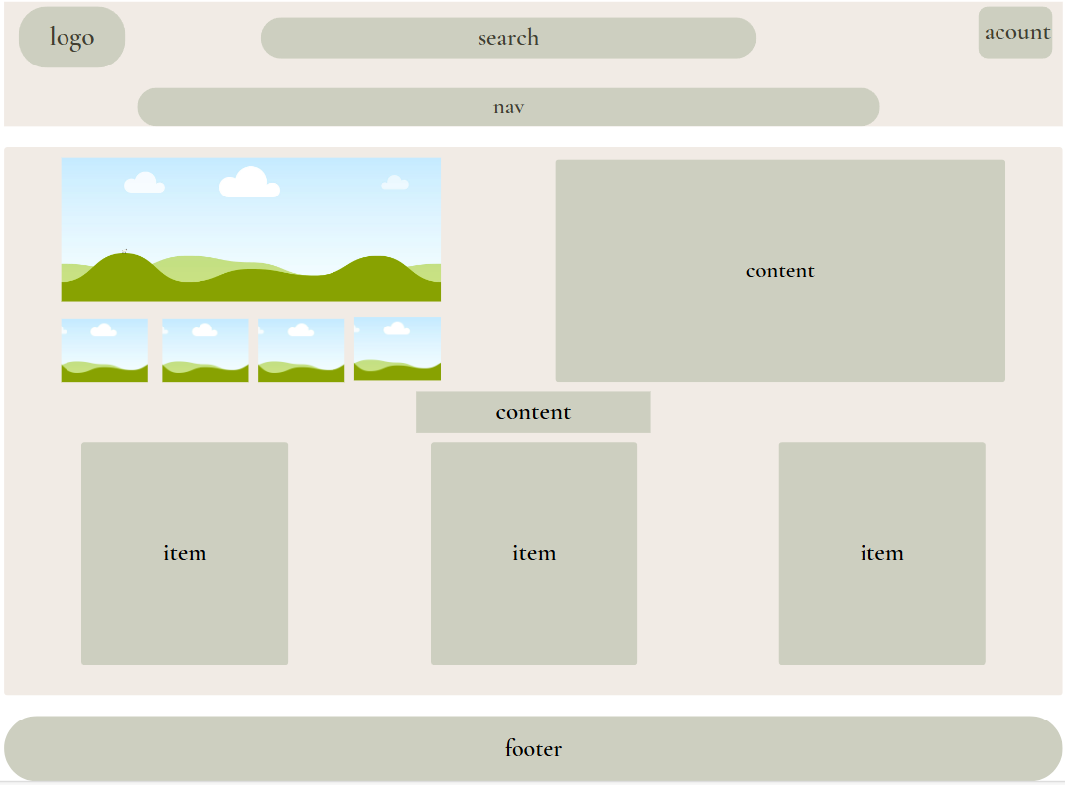

Chi tiết xe

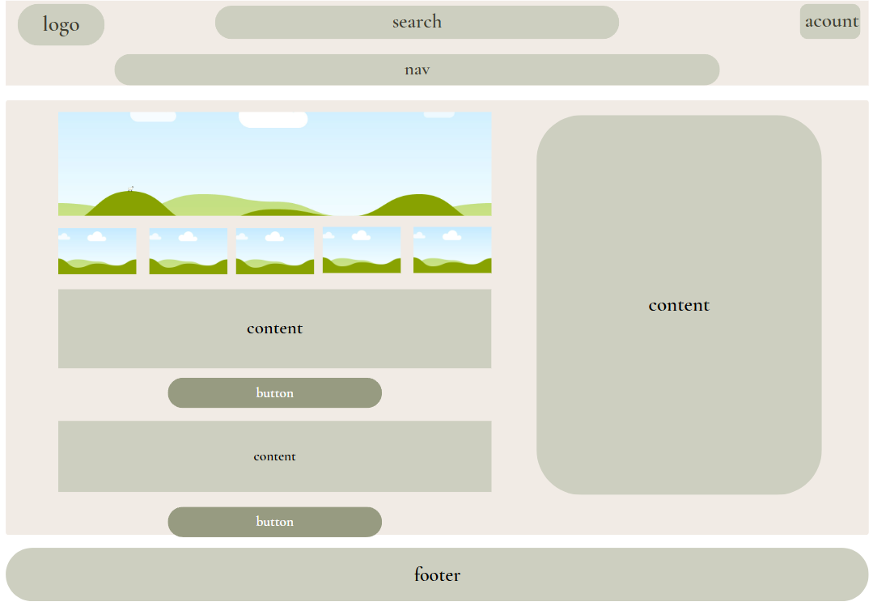

Giới thiệu

**IV.Triển khai**

1. Trình bày cấu trúc thư mục dự án

* Cấu trúc thư mục của dự án:

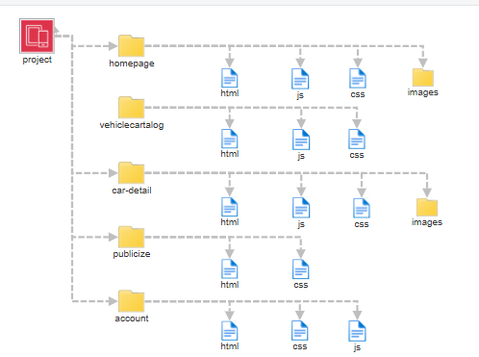

1. Giải thích về giao diện thu được của mỗi một trang trong website và cách xây dựng

Giao diện của mỗi trang trong website gồm các thành phần chính như sau:

-Trang chủ:

* Tóm tắt các thông tin của hoạt động mua bán xe cũ.
* Có nút account để tiến hành đăng nhập hoặc đăng kí thông tin cá nhân mua/bán hàng.

-Trang đăng nhập:

* Gồm phầm nhập tài khoản và mật khẩu để đăng nhập vào trang thông tin các nhân đã đăng kí trước đó.

-Trang đăng kí:

* Đăng kí tài khoản mật khẩu để lưu trữ thông tin cá nhân mua hàng.

-Trang danh mục xe:

* Hiện thị tất cả các loại xe hiện đang treo bán trên cửa hàng.
* Các thông tin chính gồm tên, năm sản xuất, nhiên liệu, số sàn, giá.
* Cung cấp nút xem để chi tiết cho mỗi sản phẩm.

-Trang chi tiết xe:

* Hiển thị thông tin chi tiết của mỗi đơn hàng cụ thể như: thông số kĩ thuật (hãng xe, phiên bản, kiểu dáng, số ghế ngồi, dòng xe, năm sản xuất, xuất xứ), thông số động cơ (động cơ, dẫn động, hộp số, loại động cơ, hệ thống phun xăng, loại nhiên liệu), kích thước trọng lượng (chiều dài, chiều rộng, chiều cao, cơ sở bánh xe, trọng lượng không tải, bình xăng), phanh (phanh trước và phanh sau).
* Hiển thị mô tả và cam kết cho sản phẩm.
* Có nút đặt hàng.

-Trang giới thiệu:

* Giới thiệu về cửa hàng, đảm bảo uy tín đối với khách hàng từ đó cung cấp các dịch vụ tối ưu đảm bảo chất lượng và uy tín cho cửa hàng.
* Đưa ra tầm nhìn và sứ mệnh của cửa hàng trong tương lai.

**V. Kiểm thử**

1. Mục tiêu phát hiện lỗi trong quá trình thiết kế

a. Giao diện người dùng

• Bố cục trang

◦ Kiểm tra khoảng cách giữa các phần tử

◦ Đánh giá tính đồng nhất của lưới

◦ Xác nhận các điểm dừng responsive

• Văn bản

◦ Kiểu chữ và cỡ chữ

◦ Khoảng cách dòng và kí tự

◦ Độ đậm và kiểu dáng chữ

◦ Căn lề và ngắt dòng

• Hệ thống màu sắc

◦ Độ tương phản

◦ Tính nhất quán màu sắc

◦ Màu cho các trạng thái (di chuột, đang chọn, vô hiệu)

• Các thành phần

◦ Kiểu nút và trạng thái

◦ Các phần tử biểu mẫu

◦ Bố cục thẻ

◦ Phần tử điều hướng

◦ Hộp thoại/Modal

b. Thiết kế tương thích

• Điểm dừng

◦ Di động

◦ Máy tính bảng

◦ Máy tính để bàn

• Thay đổi bố cục

◦ Điều chỉnh menu

◦ Tỷ lệ hình ảnh

◦ Sắp xếp lại nội dung

◦ Thay đổi vị trí thành phần

2. Cách thức xây dựng các test case link, effect, data validation

a. Kiểm tra các trang

Điều kiện: Website đã load hoàn chỉnh

Kịch bản 1: Kiểm tra trạng thái mặc định

- Bước 1: Quan sát menu khi mới load trang

- Kết quả:

+ Menu hiển thị đúng vị trí

+ Các mục menu căn chỉnh đều

+ Font chữ và màu sắc đúng thiết kế

Kịch bản 2: Kiểm tra hiệu ứng hover

- Bước 1: Di chuột vào từng mục menu

- Kết quả:

+ Màu nền/chữ thay đổi mượt mà

+ Thời gian chuyển đổi 0.3s

+ Không bị giật layout

Kịch bản 3: Kiểm tra liên kết

- Bước 1: Click vào từng mục menu

- Kết quả:

+ Chuyển đến đúng trang

+ Highlight mục đang chọn

+ Loading state hiển thị khi cần

b,Kiểm thử cho button

- Kết quả cho mỗi trạng thái:

+ Màu sắc đúng thiết kế

+ Border và shadow đúng

+ Cursor thay đổi phù hợp

c,Kiểm thử cho validate

-Kết quả cho thanh search:

+Thông báo lỗi khi tìm kiếm bỏ trống

- Kiểm tra các trường của trang tài khoản :

+ Hiển thị thông báo lỗi

+ Border input chuyển đỏ

- Kết quả cho mỗi trạng thái:

+ Màu sắc đúng thiết kế

+ Border và shadow đúng

+ Cursor thay đổi phù hợp

d,Kiểm thử cho validate

-Kết quả cho thanh search:

+Thông báo lỗi khi tìm kiếm bỏ trống

- Kiểm tra các trường của trang tài khoản :

+ Hiển thị thông báo lỗi

+ Border input chuyển đỏ

**VI. Tự đánh giá**

Bảng điểm tự đánh giá :

|  |  |  |  |  |  |  |  |  |  |  |  |  |
| --- | --- | --- | --- | --- | --- | --- | --- | --- | --- | --- | --- | --- |
| Họ tên | d1.Thành thạo công nghệ | | | | d2.Báo cáo | | | d3.Kỹ năng | | | | TB |
|  | 1.1 | 1.2 | 1.3 | 1.4 | 2.1 | 2.2 | 2.3 | 3.1 | 3.2 | 3.3 | 3.4 |  |
| Đỗ Văn An | 8 | 8 | 8 | 8 | 8 | 9 | 8 | 9 | 8 | 8 | 8 | 8.2 |
| Nguyễn Bá Nam | 9 | 8 | 8 | 8 | 9 | 8 | 8 | 9 | 8 | 8 | 8 | 8.3 |
| Đặng Quang Sơn | 8 | 8 | 8 | 8 | 9 | 8 | 8 | 8 | 9 | 8 | 8 | 8.2 |
| Trịnh Đức Quang | 8 | 8 | 8 | 8 | 8 | 9 | 8 | 8 | 8 | 8 | 9 | 8.2 |

Bảng điểm nhóm đánh giá cho từng cá nhân :

|  |  |  |  |  |  |  |  |  |  |  |  |  |
| --- | --- | --- | --- | --- | --- | --- | --- | --- | --- | --- | --- | --- |
| Họ tên | d1.Thành thạo công nghệ | | | | d2.Báo cáo | | | d3.Kỹ năng | | | | TB |
|  | 1.1 | 1.2 | 1.3 | 1.4 | 2.1 | 2.2 | 2.3 | 3.1 | 3.2 | 3.3 | 3.4 |  |
| Đỗ Văn An | 8 | 8 | 8 | 8 | 9 | 8 | 8 | 9 | 8 | 8 | 8 | 8.2 |
| Nguyễn Bá Nam | 9 | 8 | 8 | 8 | 9 | 8 | 8 | 9 | 8 | 8 | 8 | 8.3 |
| Đặng Quang Sơn | 9 | 8 | 8 | 8 | 8 | 8 | 8 | 9 | 8 | 8 | 8 | 8.2 |
| Trịnh Đức Quang | 8 | 8 | 8 | 8 | 8 | 9 | 8 | 8 | 8 | 8 | 8 | 8.2 |